1944.
XXXIV. ÉVFOLYAM. IV–VI. SZÁM.

MEGJELENIK NEGYEDÉVENKINT

A TENGER

TUDOMÁNYOS TENGERÉSZETI
ISMERETTERJESZTŐ FOLYÓIRAT
A MAGYAR ADRIA EGYESÜLET KÖZLÖNYE.

MEGINDÍTOTTA 1911-BEN

GONDA BÉLA
SZERKESZTI:
MLADIÁTA JÁNOS A.
FŐKAPITÁNY
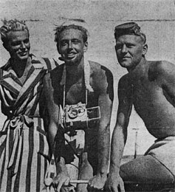
9. ábra. – A tengerkutatás új módszerének úttörői: Böhler Jorg dr., Hass Hans dr. és Wurzian Alfréd. Böhler fejéra tolta az új szemvédőt, Hass pedig;
a fotógéppel látható.

BUDAPEST
A MAGYAR ADRIA EGYESÜLET TAGJAI A LAPOT

TAGDIJ FEJÉBEN KAPJÁK
TAGDIJ 8 P, KÖÜLETNEK 12 P
XXXIV. évf. 1944. IV–VI. szám.

A TENGER

A MAGYAR ADRIA EGYESÜLET KÖZLÖNYE
FELELŐS SZERKESZTŐ: MLADIÁTA A. JÁNOS
BUDAPEST XII., ZUGLIGETI - ÚT 41.

TENGERALATTI VADASZAT ÉS FFNYKÉPEZÉS
HASS H. EXPEDICIŐI A KARAIBI- ÉS ÉGEI-TENGERBE
Irta: Mladiáta A. J. főkapitány.
9 ábrával.

1. – A tenger mélyének rejtelmes világa már évezredek óta izgatja az emberi képzeletet. A gyöngy- és szivacshalászat vagy a törekvés, hogy vízbeesett és elsüllyedt tárgyakat kiemeljenek, valamint hadicélok voltak a víz alá való merülés első ordító okai, ha a fürdőzők játszi kedvtelésből eredő merülő úszkálásaitól eltekintünk.
Az ókor írói több ízben említést tesznek búvárokról.¹ De a görög szellemnek a technikával szemben elfoglalt negatív, lekicsinylő álláspontja mellett érthető is, hogy több mint egy évezrednek kellett Hellas letűnése után eltelnie, míg az újkór küszöbén, természettudományi alapon, e problémával foglalkozni kezdtek. És jellemző, hogy mikor 1476-ban kiadták német fordításban Flavius Vegetius-nak, a Kr. u. IV. század végén írt De re militari című könyvét, azt Valturio Roberto olasz mérnöknek 1472-ben kiadott haditechnikai művéből átvett rajzokkal díszítették. Ebben szerepel a kezdetleges búvárharang első ábrázolása. Da csak a gázok és a lélegzés törvényeinek megismerése után volt lényeges szerkezeti fejlődés lehetséges, melynek főbb állomásait Halley (1716), Smeaton (1790, légszivattyú) , Maillefert (1858) működései jelzik. Az Aristoteles által említett fürdőző, vízalámerült és ormányán át lélegző elefánt alapeszméjén felépített különböző cső-búvárkészülékek a gyakorlatban nem váltak be, mert a felszínről szívott, tehát normális nyomású levegővel lélegezni már egy méter mélyen a vízszint alatt is, csak néhány másodpercig lehetséges, mivel a tüdő a víznyomást nem bírja legyőzni. Elvileg tehát csak a vízmélységnek megfelelő nyomású levegővel tartózkodhat az ember hosszabb ideig és nagyobb mélységben is víz alatt megfigyelés vagy munka végzése céljából.
Ezt az elvet úgylátszik már az asszírok is ismerték, mert mentésnél vagy hadivállalkozásaik során, meglepetésszerű folyamátkeléseknél

1 Homeros, Ilias XVI. – Arisioteles, Problemata 32. – és De partib. anim II. 16. –Thukydides, VII 25. – Herodotos, VIII – Bizánci Philon, Mech. 4. 5 továbbá Livius, Plutarchos, Kallisthenes.
alkalmazták is, amint az egy kőreliefen, amely a Kr. e. 9-ik századból származik, szemlélhető.
Siebe-Gordon (1819) a búvár fejére sisakot borított és sűrített levegőt szivattyúzott a sisak alá. Később Rouquayról (1866) a hátra csatolt légtartányba légszabályozót szerelt. Újabban függetlenítették a búvárokat a vízfeletti szivattyútól, mert sűrített oxygént acélpalackokban visznek magukkal, mozgásuk tehát nincs gátolva.
Ilyenek Kermode, Davis-Hill és a Drägerwerke búvárkészülékei. Mindezek azonban a tengerfenéken végzendő biológiai kutatásokhoz nem megfelelők, mert nehézkesek, költségesek és nagy súlyúak.
Ezért e célra eddig a búvársisakot használták a kutatók. Ennek legegyszerűbb kivitele egy alul nyitott, szélén párnázott fémhenger, mellső ablakkal, amelyet a fejre borítva a vállakra helyeznek, ebbe egy gumicsövet illesztenek, amelyen át a kis hajón elhelyezett kézi szivattyúval, a mélységnek megfelelően sűrített lélegzési levegőt vezetik. Ez az egyszerű búvár felszerelés 12 m mélységig biztonsággal használható.
Tengerbiológiai megfigyelésekre első ízben Milner E. használta, akit a francia Tudományos Akadémia Szicília egyik vízalatti partrészletének átkutatásával bízott meg. Ilyent használtak az American Museum of National History kutatói is³, amellyel 12 m mélységig biztonsággal leszállhattak.
Mélytengeri kutatáshoz W. Beebe (1930-34) Bathysphera-nak elnevezett, teljesen zárt fémgömböt használt, amellyel 1934. augusztus 15-én, a Bermuda szigetcsoport Nonsuch szigete közelében Barton O.-val a gömb tervezőjével, 923 m mélyre szállt le. Átmérőbe 142 cm, falvastagsága 3 cm és súlya 2430 kg volt.
2. – Hass Hans dr., a fiatal úszósportkedvelő, aki eleinte műegyetemi hallgató volt, de később a zoologiához pártolt, 1937 nyarán a Riviérán, majd Dalmácia partjain, Raguzánál és Monaco átlátszó vizein tanulta meg, hogy miként lehet különleges, a lábfejekre erősített gumiuszonyokkal, vízhatlanul az arcra szorított szemüveggel és lándzsával vagy szigonnyal felszerelve a vízben könnyedén és gyorsan mozogni és halakra vadászni. Első sikerein felbuzdulva és a tenger mélyén látott csodálatos élményektől ittasulva – amelyekről Beebe is oly elragadtatással írt, – páratlan lelkesedéssel azon fáradozott, hogy a látottakat fényképeken és filmeken is rögzíthesse és hogy az eredményeket a tudományos kutatás szolgálatába állíthassa. Első dolga volt tehát, egy megfelelő vízhatlan burokba zárható fotógép beszerzése, illetve készítése. A burkot eleinte fémből, majd alumíniumból, újabban plexiüvegből készít tette az időközben szerzett tapasztalatok felhasználásával. A fotógép egy kis 24x24 mm, nagy fényerejű (Biotar 1:2), a filmfelvevő gép pedig

2 A Tenger, 1934, 450. és 1935. 50. oldal.
3 R. W. Miner, Diving in Coral gardens, Newyork, 1933. – W. Beebe, Nonsuch Land of water – és Half mile down. Newyork, 1936.
Movikon K16 keskenyfilm-kamera volt. Megvilágítás 1/30–1/250 sec., Iris
5.6–2, Isopanfilm 17/16° Din a foto-jellemzők. Az első felvételeket a bécsi uszoda medencéjében és a Zara melletti karsztos Uglján sziget tiszta, átlátszó parti vizeiben, búvársisakkal felszerelve 1938-ban csinálta, ahova több deáktársát is levitte. Ezek közül az orvostanhallgató Böhler Jörg és a közgazdász Wurzian Alfréd annyira megkedvelték a vízalatti életet, hogy Hans legbensőbb munkatársaiként azt későbbi kutató útjaira is elkísérték. Az első ilyen expedíció célpontja Nyugat-India volt. Hass említett 2 társával 1939. júniusában Hamburgból elindulva, a Karibi-tengerben fekvő Curacao-ba utazott. De a holland hatóságok különös tevékenységüket gyanúsnak találták, ezért rövidesen a 60 mérföldnyire fekvő lakatlan Lattle Bonaire szigetére költöztek, ahol 4 héten át, majd Great Bonaire-nél 6 hónapig búvárkodtak. Úszóöltönyben szigonnyal és szemüveggel, gumiuszonyokkal és film, illetve fotógéppel járjak, illetve lebegtek a tengeralatti világ csodás, elizeumi mezői felett. Cápákkal és nagy polipokkal naponként találkoztak, de veszedelmesebbnek tartották a vízalatti odukban tartózkodó mérgezett fogú murénákat, a félig fövenybe rejtőzött sárkányfejet, a vérszomjas Barracuda-t és a tüskés ráját, az Acranthurus-t, nagy tengeri sünök mérges tűit, végül a hideg vizet és az áramlásokat. Mindezek a veszélyek eltörpültek azonban Hass és társai előtt, mert hatalmába kerítette az olthatatlan vágy: "zu schauen, was die Götter verdecken mit Nacht und Grauen".
E szép úttörő munkájukat a háború kitörése szakította meg. Naponként sokszor szálltak le a mélybe a különféle korallokkal és tengeri liliomokkal belepett, minden színben pompázó, fantasztikus alakú zátonyok csodás világába. Általában 2 perc, de rendkívüli esetekben 3–4 percig tartózkodtak a vízben szigonnyal és fotógéppel felszerelve. Azután felbuktak lélegzetvétel céljából néhány percre, hogy ismét "elemükbe" merüljenek. Csak a hideg késztette őket néha, egy-egy órás megszakításra, hogy a naptól átmelegedve újból leszállhassanak. Így átlag 4–5 órát töltöttek naponként víz alatt, eközben 18 méter mélységig hatoltak le és tömérdek megfigyelést, felvételt végeztek.
A háború kitörése után hatósági intézkedésre internálták, majd Newyorkban 1 havi fogságba vetették őket. Sok nehézség leküzdése után sikerült csak a lelkes fiatal kutatóknak Kalifornián, Japánon és Szibérián át vezető kalandos utazás után 1940. szeptemberében Bécsbe hazavergődniük.
3. Hass expedíciója az Égei-tenger alvilágába 1942-ben. – Hass a fenti élmények hatása alatt teljesen a Zoológiának szentelte életét, és egyben a gyűjtött tapasztalatok alapján tökéletesített felszereléssel 1942-ben újabb kutató utat szervezett a Cykládok és Sporadok vulkánikus szigetvilágát övező tengerbe.
Előadásai és közleményei révén most már a hivatalos közegek is felfigyeltek tevékenységére és így több intézménytől hathatósan támogatva, 1942. július elején 25 ládába csomagolt felszereléssel útnak indulhatott a 6 tagú expedíció, miután előzőleg 3 heti athéni tartózkodása alatt a német haditengerészet támogatásával minden előkészületet megtett.
Az expedíció célja, – az eddigi tapasztalatok alapján –, az újrendszerű, szabadmerülési, búváröltözet nélküli tengerbiológiai kutatás továbbfejlesztése volt. Hass pedig – írja nekem levelében – ezt az utat újabb merülő felszerelése főpróbájának tekintette, egy nagyobbszabású, a trópusi tengerek vidékére tervezett későbbi kutatóútjához. Egyben a Reichsforschungsrat és a berlini Állattani Intézet tengerbiológiai megfigyelésekre és gyűjtésekre, az UFA pedig kultúrfilmek forgatására adott neki megbízást. A Haditengerészet főkép az új rendszerű Dräger-gyártmányú merülő készülékének kipróbálását kísérte figyelemmel, amelynek segítségével egy óráig is víz alatt maradhattak.
A felszerelés főbb tárgyal a következők voltak: 5 rendes és 6 víz alatti fotógép, 6000 m részben színes keskenyfilm, vízhatlan zseblámpák és fényerőmérők, újszerű szigonyok, álarcok, uszonyok, 2 búvársisak, egy újfajta búvárkészülék magasnyomású szivattyúval, oxygén- és levegőregenerációs kali-patronok, hálók, halászati eszközök, 6 láda gyűjtőpalackokkal, mikroskoppal és preparáló eszközökkel, egy új villamos halászó eszköz, hajópatika, könyvtár, stb. Mindezek költsége kb. 50.000 Márkára rúgott, amely kiadást Hass sajátjából, illetőleg az előadások és könyvek jövedelméből fedezett.⁴
A személyzet a fent említett három személyen kívül még a következőkből állott: Karl H. Gervais brémai kormányos, aki Curacaó-ban már hozzájuk szegődött és akinek a blokádtörő "Helgoland"-dal sikerült hazájába visszatérni, továbbá a görög vizeket jól ismerő steiermarki halász, A. Hochhauser, végül Dr. Beck, müncheni biológus.
Az expedició hajója az első 5 héten az Égei-tenger admirálisa által rendelkezésére bocsátott 90 brt-s "Ostmark" volt, amely anyahajóul szolgált, míg a nehezen megközelíthető partokhoz a kis "Bosporus" motorvontatót használták, melyet Volos révkapitánya bocsátott rendelkezésükre. Volt ezenkívül két külmotoros evezőcsónakjuk és egy tömlőcsónak.
A kezdeti nehézségiket és több akadályt, mint vihar, hajótűz, lék a hajón, ellenséges tengeralattjáró felbukkanása, legyőzve, amelynél a német haditengerészeti közegek hatékonyan segítségükre voltak, elindultak az Északi Sporádok szigetcsoporthoz A környező vízterület az éveken át dinamittal folytatott rablóhalgazdálkodás következtében nagy halakban nagyon szegény volt, Piperi és Pelago körül sokszor szálltak le az új búvárkészűlékkel és néha egy óráig is lenn időzhettek a növényi és állati élet varázslatos birodalmában. Vízalatti barlangokból vésővel és kalapáccsal egész tömböket fejtettek le és hoztak felszínre, mindenütt

4 Hass, H. Jagd unter Wasser, 1939. Stuttgart, Frankh Vlg , Unter Korallen und Haien, Deutsch. Vlg 1940 és Photojagd am Meeresgrund, Heering Vlg, Harzbudg 1942. Monographie üb griechische Reteporiden, Dissertation 1944.

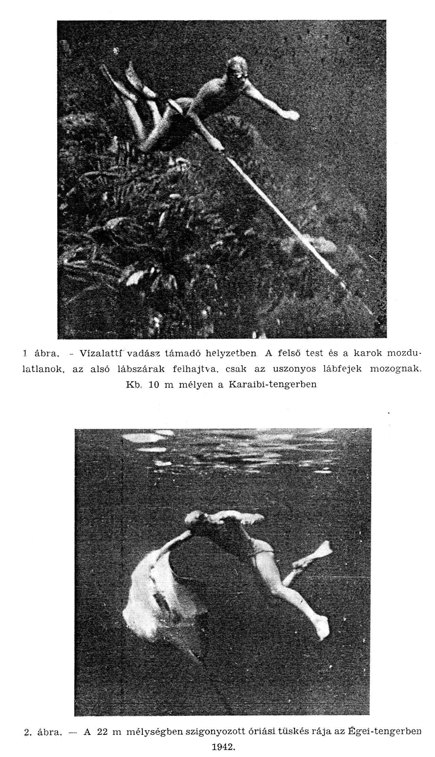
szorgalmasan megfigyelve és sokat filmeken megörökítve. Psathura szigeténél, a Sporádok e legészakibb nyúlványánál, 25–50 m mélységben egy elsüllyedt város romjait figyelték meg. Dolgoztak egy elmerült hajóroncsnál, amit filmen is rögzítettek.
A kutató út második szakában a kisebb "Sultana" hajó állt csak rendelkezésükre. Míg ezt rendbehozták, tanulmányozták a tengerészeti búvárok munkáját Piräus közelében elsüllyedt hajókon, a vízalatti vágókészülék működését és minderről szép felvételeket is készítettek. Azután újból a régi helyen folytatták abbahagyott kutatásaikat. Ez alkalommal több hatalmas cápával, 5-6 mázsás óriási rájával, kb. 100 kg súlyi tonhalakkal találkoztak, ezeket közelről filmezték és egy nagy teknőst kézzel el is fogtak. Barlangkutatásaik során egy 5 m átmérőjű és kb. 68 m mély lyukat találtak, ide részben leszálltak és innen sok érdekes gyűjtemény-anyagot hoztak felszínre. Az Euböa szorosban 15 m mélységben, meglepően szép Bőr- és Hexa-korall valamint moszatállat, Bryozoa-telepekre leltek, amelyből szintén sokat gyűjtöttek.
Kutató útjuk harmadik szakában először Kréta-sziget ÉNy-i csúcsánál, majd Kanea közelében szálltak le. Innen a vulkanikus Santorin-szigethez hajóztak, de ahova a félúton beállott motortörés következtében csak egy motorhengerrel haladva, jól megkésve érkeztek meg. Itt is sok új kép tárult a búvárok szeme elé a belső meredek lávaszakadékokban, majd a sziget külső peremén, a 10–15-ös falkákban nyüzsgő cápák között. E helyen 10 nap alatt több cápát láttak és filmeztek, mint a hírhedt Karaibi-tengerben 8 hónap alatt. Teljes géphavaria miatt csak október 27-én tértek kalandos úton, olasz parti vontatók segítségével, Milos-on át Piräusba.
Felszerelésüket és a gyűjtött anyagot 93 ládába csomagolva, Athént november 15-én hagyták el és 19-én érkeztek Bécsbe.
Az expedíciónak különösen értékes eredménye a gyűjtött tudományos anyagon kívül – melynek feldolgozása folyamatban van és amely f'őképpen a Reteporidá-k tanulmányozására vonatkozik, – az a megállapítása, hogy az új búvárkészülékkel, szabad merüléssel, 35 m mélység is elérhető, ami az eddig tudományosan megállapított 20 m határt, tiszta oxygén lélegzés mellett, lényegesen túlhaladta.
Dr. Hass Hans és társai bátor, kitartó, sokszor életveszélyes, de mindvégig a hivatottságérzet, áldozatkészség és ügyszeretet rajongó hevületétől vezérelt úttörő munkájukkal a tengerbiológiai kutatásnak új, még sok eredménnyel kecsegtető módszerére terelték a tudományos világ figyelmét. Mindenki, aki csak egyszer is a tenger mélyébe szállt búváröltönyben, igazolhatja ezt. Magam is sokat úszkáltam víz alant minden felszerelés nélkül az Adriai- és a Földközi-tenger, az Atlanti-óceán és Északi tenger karsztos, szakadékos vagy fövenyes partjainak vizeiben, küzdöttem kis polipokkal 4 m mélységben, szemléltem és gyűjtöttem a parti zónában lelhető növényeket és állatokat, majd szabályos francia és angol búváröltözetben leszálltam 28 m mélységig, dolgoztam el-

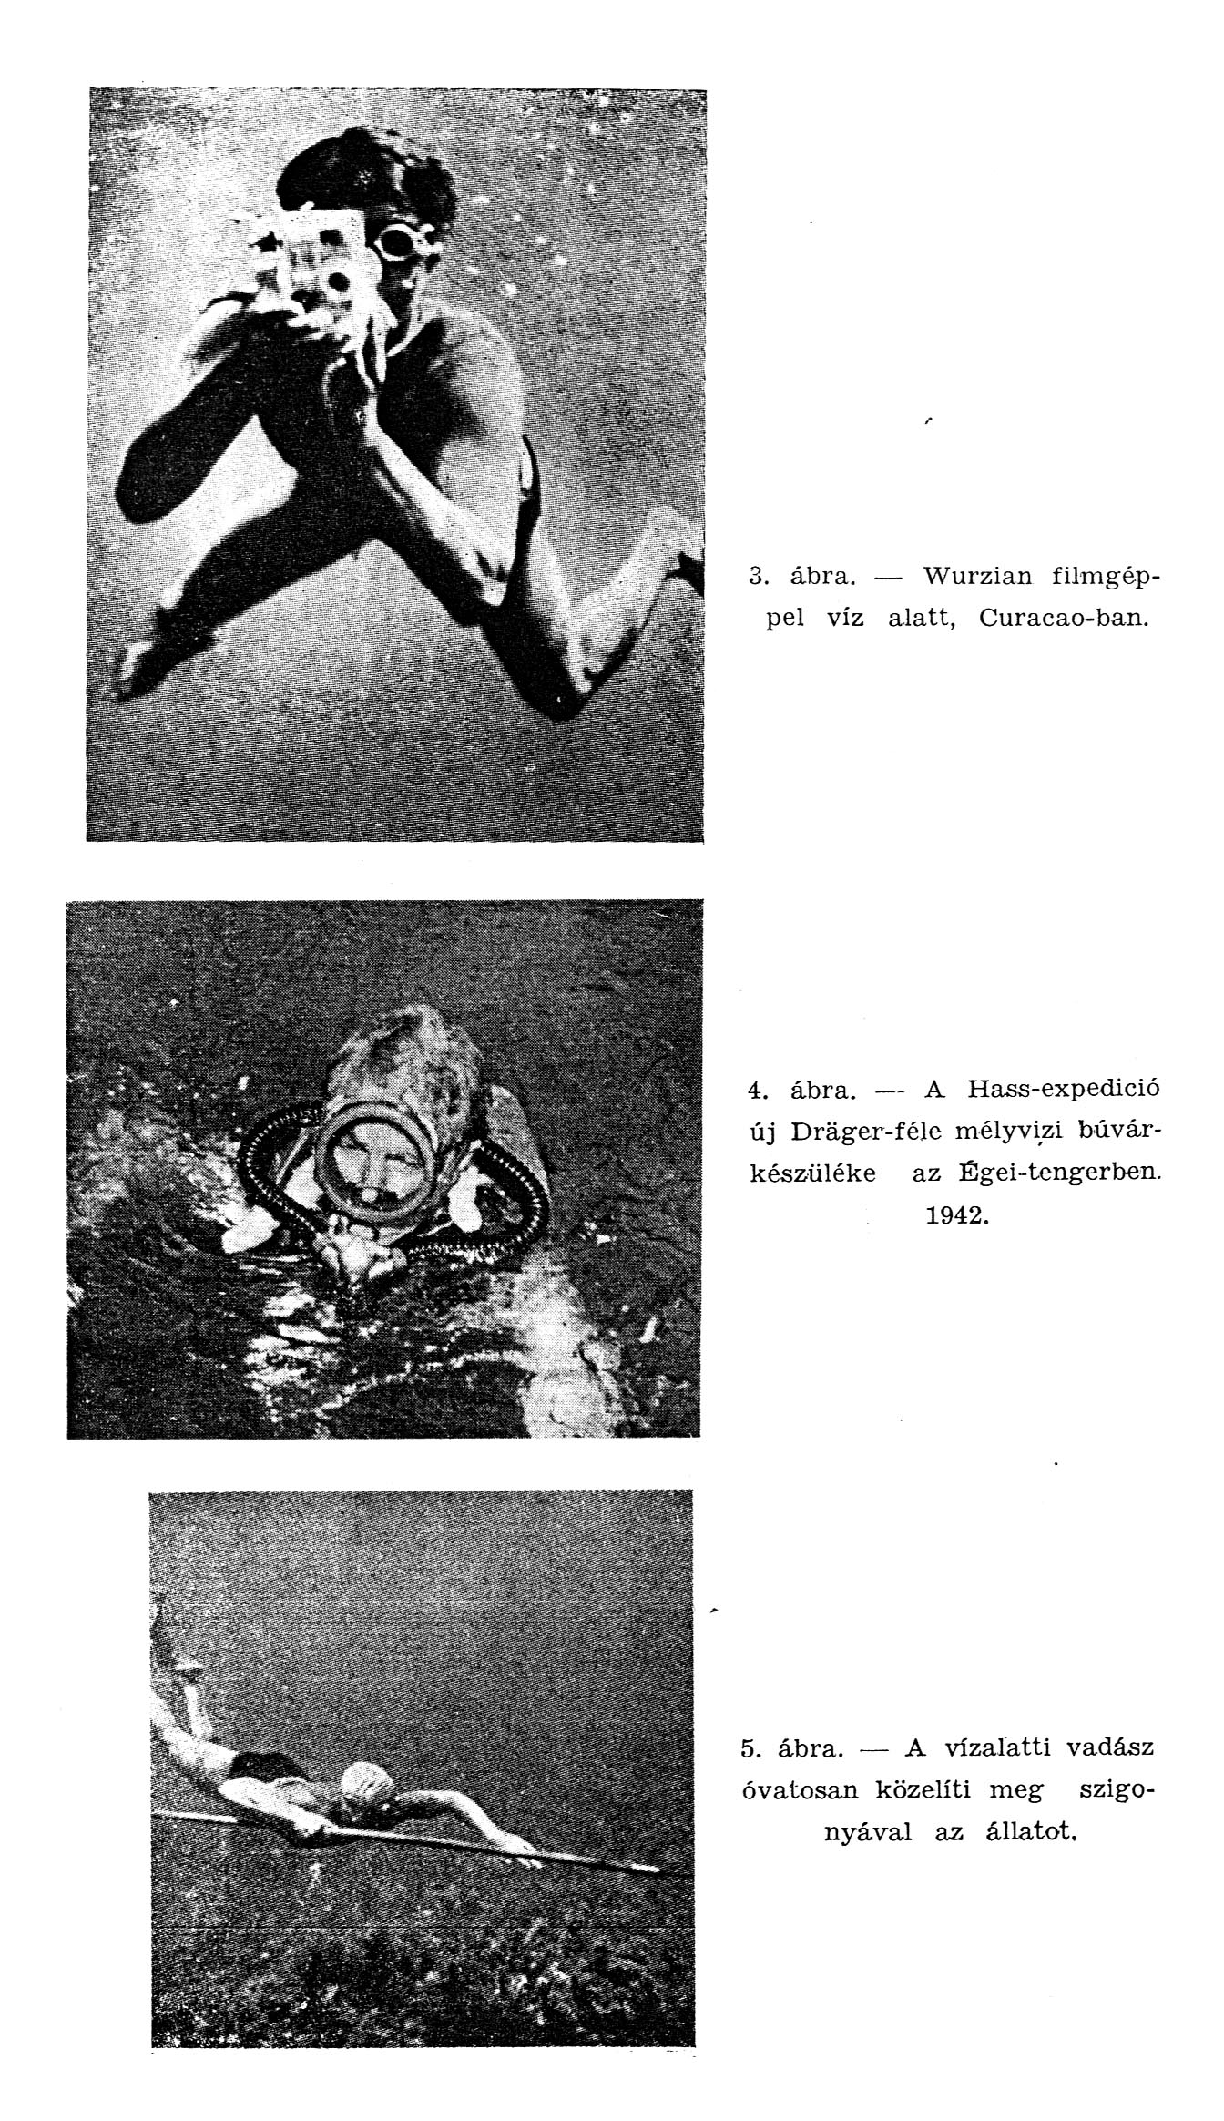

süllyedt hajóroncsokon, vízalatti vágókészülékkel stb. De minden alkalommal, midőn a gyűjtött anyaggal, vagy érdekes megfigyeléssel ismét a felszínre jöttem, valami nosztalgia-féle ébredt bennem, visszatérni újból ebbe a rejtelmes elembe. De mi ez a szegényes fauna a part vizeinek övezetében, az a néhány csiga, kagyló, tengeri sün, remete és zsebrák, patella, Chthamalus, anemonia, actinia, a kecses mimózaszerű serpuna, protula, spirografis és sabellida, tintahal és cápa ikrák, ascidia, ciona, phallusia, dendrophyllia és gorgonia, balanus és lepas, tengeri csillag, holothuria, sepia, Mytilus, pecten, sziklafúró kagyló, a medúzák és néhány átsurranó kisebb hal, vagy a tengeri csikóhal a trópusok színpompás vízalatti korallmezőnyeihez és gazdag faunájához képest. Ezek úgy aránylanak egymáshoz, mint a veréb a paradicsommadárhoz. Mindaz pedig, amit hálóink felhoznak, csak torzképe a valóságnak. Érthető tehát Hass és társainak határtalan rajongása, hogy kifürkésszék és megrögzítsék filmjeiken a vízi élet színdús, meseszerű életképeit és fellebbentsék az élet küzdelmes értelmének Sais-fátyolát, hogy bepillantsanak testi szemeikkel a tenger peremének életterébe és filmen is lepergessék előttünk a látottakat, amelynek hű leírására az emberi szó úgysem alkalmas.
Kívánom, hogy e fiatal, vakmerő, kalandvágyó és tudásszomjas kutatók, veszélyekben edzett és csodás élményekben gazdag, áldozatos és eszményekért küzdő szelleme az ifjabb magyar kutató gárda tagjait is megihlesse és hasonló cselekvő munkára serkentse, amit a MAE is támogatni kész.
Végül köszönetet mondok e helyen is Dr. Hass H. úrnak azért a lekötelező szívességért, amellyel rendelkezésemre bocsátotta az itt közölt képanyag egy részét és az égei-expedicióra vonatkozó több adatot.

ZUSAMMENFASSUNG.

Verfasser gibt nach kurzer Einleitung über die Entwickelung des Tauchwesens und der biologischen Unterwasserforschung mittels Taucherhelm, eine Übersicht, über die zuerst von Dr. Hass entwickelte neuartige Unterwasserjagd und Meersforschung mit Brillen, Flessen und Kamera im Karibischen Meer und in der Aegäs, an Hand der diesbezüglichen Veröffentlichungen und des liebenswürdig zur Verfügung gestellten Text- u. Bildmaterials, worfür er auch an dieser Stella seinen Dank ausspricht. Er betont den Idealismus und den unstillbaren, edlen Wissensdrang sowie die Einsatzbereitschaft, die Dr. Hass und seine Kameraden beseelten und sie befäigten ze den oft gefahrvollen, wunderbaren Leistungen bei ihren fantastischen Streifzügen über den prachtvollen unterseeischen Gefilden. Ich wünsche, dass dieser opferbereite, kämpferische Geist auch bei den ungarischen jungen Forschern Nachamung finden möge.
J. M.
DÉLBESZARÁBIAI TAVAK ÉLŐVILÁGA, VONATKOZÁSSAL A FEKETE-TENGER FAUNÁJÁHOZ.
Irta: Kolosváry Gábor dr.
A tengerparti javak, melyekről az alábbiakban Dr. Lepsi munkája¹ alapján szó lesz a Prut, a Dana, a Fekete-tenger partvidéke és a Dnyeszter között fekszenek. A Pruttól számítva ezek a tavak a következők: Beleu, Cahul, Jalpug, Covurlui, Catlapug, Gihitai és Valcov. Ezek a Prut és Duna közt vannak, s élőviláguk csupán édesvízi. Bővebb figyelmet ezért nem szentelünk nekik. A Dunába ömlő folyók torkolati kiszélesedéséből származtak, kisebbek is, mint azok, melyek a tengerparton fekszenek és tengervízzel közvetlenül érintkeznek. Ezek a sósvizű tavak: Sasic, Sagani, Aiabsi, Burnas és a Limaznul Nistrului.
Az első, édessvízi tó-csoportok biológiai typusa: Chironomus szúnyog tenyészet. Sótartalma csak a Jalpug (1.5 ezrelék) és a Chitia-tónak (0.7-0.8 ezrelék) van. A tavak második csoportjának biológiai typusa kivétel nélkül tengeri (marin). Sótartalmuk 10-15 ezrelék között váltakozik; tengeri növényei a tengeri-füvek és békaszőlőfélék (Zostera marina és nana, Zanichiella palustris, Potamogeton pectinatus, Ruppia rostellata). A tavak környékén tenyésznek a durva sós-növények (Salicornia herbacea, Suaeda maritima ssp. filiformis és salsa), a szódanövény (Salsola soda), továbbá még néhány sós növény (Petrosimonia triandra, brachiata, crassifolia, Cakile maritima, Crambe maritima, Frankenia hirsuta és pulverulenta).
Ami az álltavilágot illeti, a következő fajokról számolhatunk be: Soksörtéjű féreg (Nereis), bolharákfélék (Carinoganimarus aequicauda, Gasterosteus aculeatus és punqitius), akad a nevezetes anémia-rák is, valamint az Aloides mediterranea. Sok a vízbeesett katicabogár (Coccinella), akár csak a mi Balatonunkban nyaranta. A puhatestűek közül állandó lakósok az ehető fekete gall kagyló (Mytilus galloprovincialis), a pontusi fésűkagyló (Pecten ponticus), szívkagyló (Cardium edule), a Donax, Tapes és az osztriga. A Thaumantias-meduzát Borcea behurcolt fajnak tekinti. Megtalálták ezenkívül a mi Adriánkra is annyira jellemző gyökérszájú medúzát (Rhizostoma pulmo), a soksörtéjű Nereis diversicolor-férget, a Nassa reticulata puhatestűt, a remete rákot (Diogenes varians), a Syndesmia ovatat és a halak közül a tengeri pért (Mugil),

1 Lacurile din sudul Besarabiei, Bull, du Musée National de sciences natur. de Kichineff. 1932. V. 4.
Az 50 éves forduló alkalmával a MAE kívánja a Madártani Intézetnek, hogy sikerekben dús új félszázadot éljen meg és, hogy sikerüljön neki a mi egykori szép Adriánkkal helyre állítani azt a kapcsolatot, melynek révén az 1900-as évek eleién oly sok értékes vizsgálatot végzett.
Dr.Kolosváry Gábor.

Így szövögeti a magyar kultúra kapcsolatait a szomszéd népekkel mind szorosabbá. A magyarok pedig örömmel értesülnek, hogy kultúrmunkájuk kisugárzásai termékeny talajba jutottak és baráti elismerést arattak.
A Szerkesztő.

